简易计算机系统综合设计设计报告

- 设计目的

- 本课程力图以“培养学生现代数字系统设计能力”为目标，贯彻以CPU设计为核心，以层次化、模块化设计方法为抓手的组织思路，培养学生设计与实现数字系统的能力。

- 本设计要求在进行了多个单元实验后，综合利用所学的理论知识，并结合在单元实验中所积累的成果（包括已经设计好的功能部件和调试方法），设计出一个简易计算机系统。

- 设计内容

- 按给定的数据格式和指令系统，使用EDA工具设计一台用硬连线逻辑控制的简易计算机系统；

- 要求灵活运用各方面知识，使得所设计的计算机系统具有较佳的性能；

- 对所做设计的性能指标进行分析，整理出设计报告。

- 详细设计

（由于页面有限，看不清的图片可以拖拽放大）

3.1设计的整体架构

(设计的整体架构如下图所示)
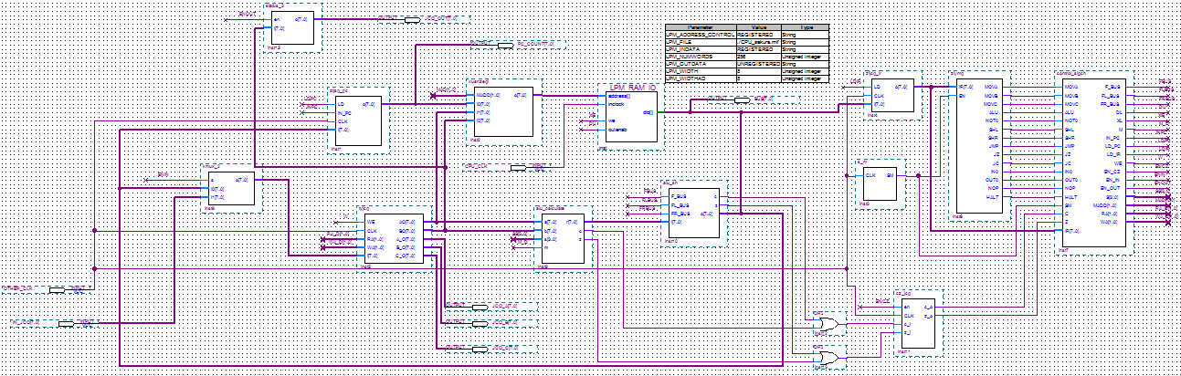
3.2各模块的具体实现

1.ALU计算模块
功能实现：
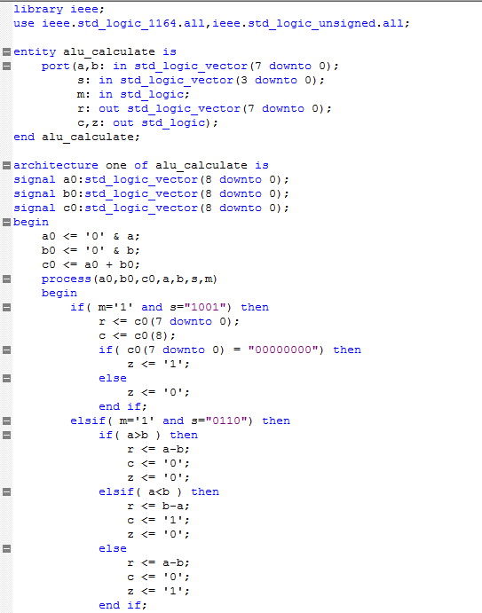

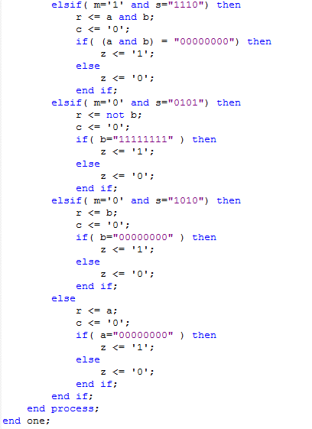
接口设计：
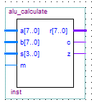
仿真：
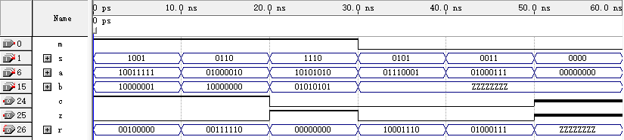

2.ALU移位模块
功能实现：
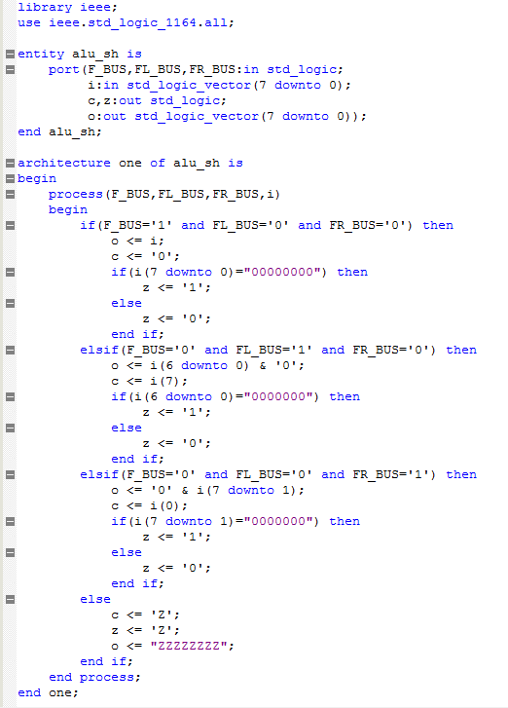
接口设计：
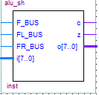
仿真：
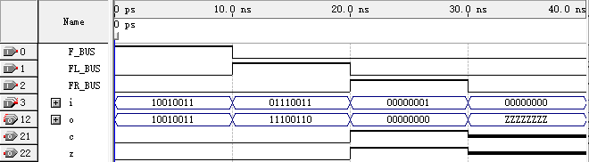 3.通用寄存器
功能实现：
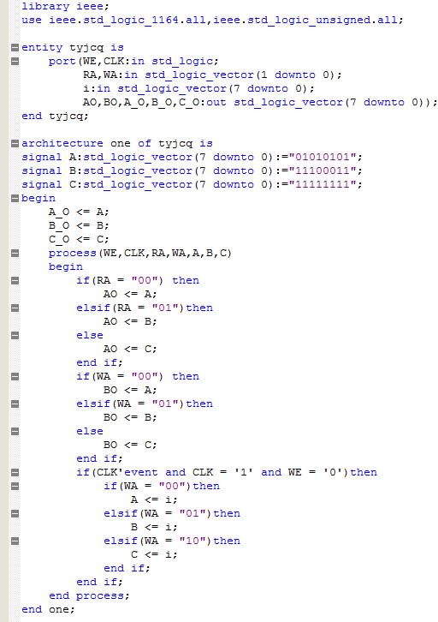

接口设计：
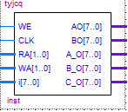

（三个寄存器输出端口为仿真输出端口，实际无）

仿真：
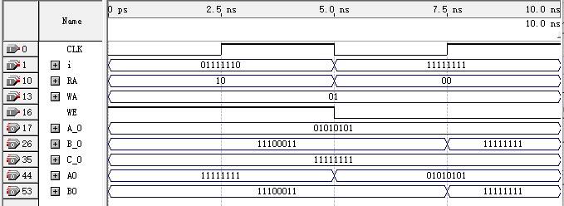

4.选择器

功能实现：
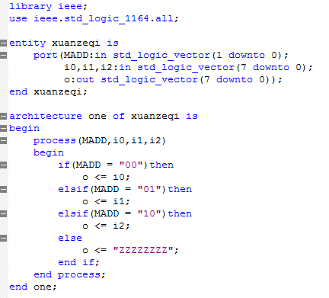

接口设计：
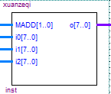

仿真：
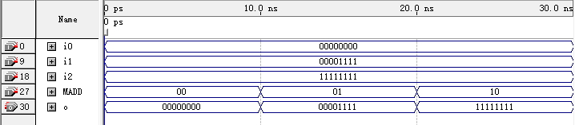

5.PC计数器
功能实现：
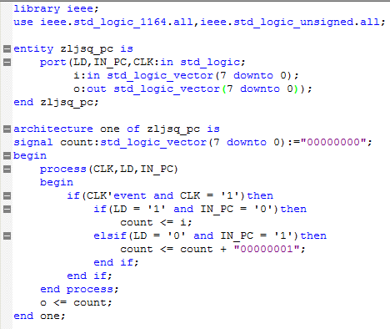
接口设计：
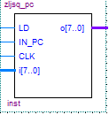
仿真：
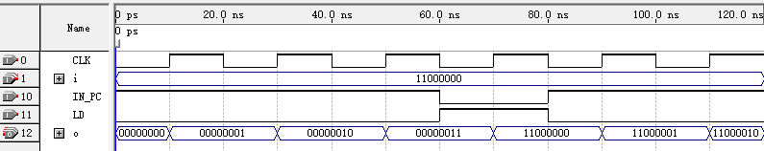

6.指令寄存器

功能实现：
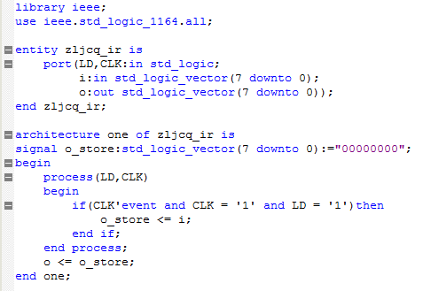
接口设计：
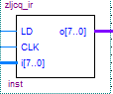
仿真：
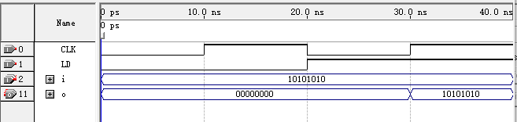
7.SM寄存器
功能实现：
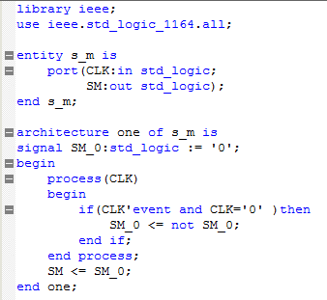
接口设计：
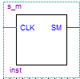
仿真：
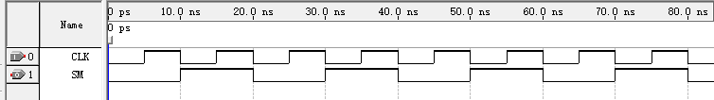

8.CZ寄存器
功能实现：
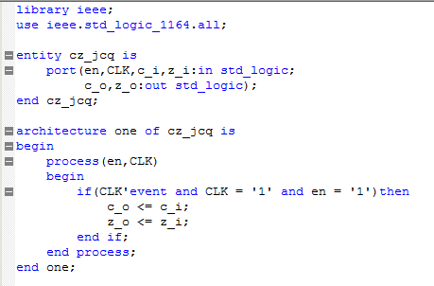
接口设计：
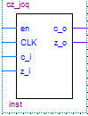
仿真：
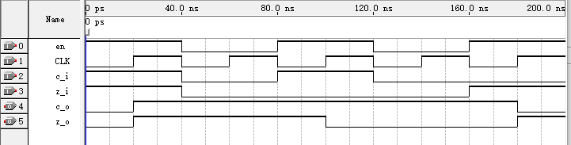

9.指令译码器
功能实现：
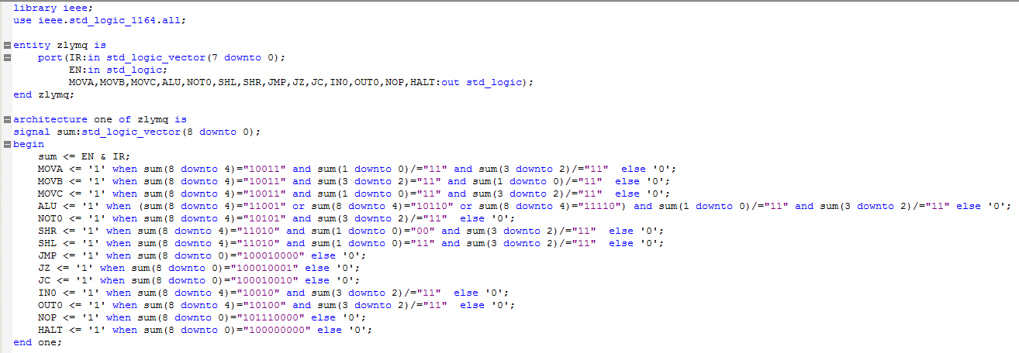
接口设计：
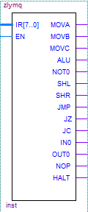
仿真：
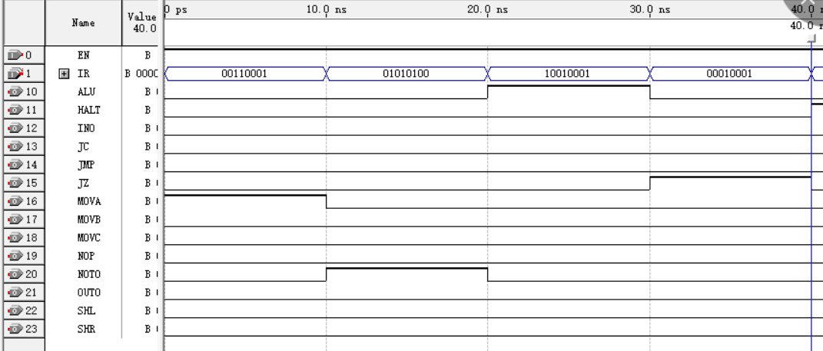

10.控制信号转换器
功能实现：
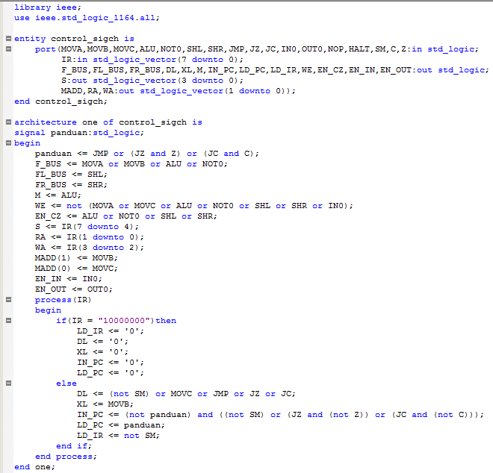
接口设计：
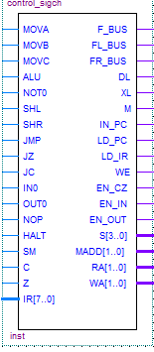
仿真：
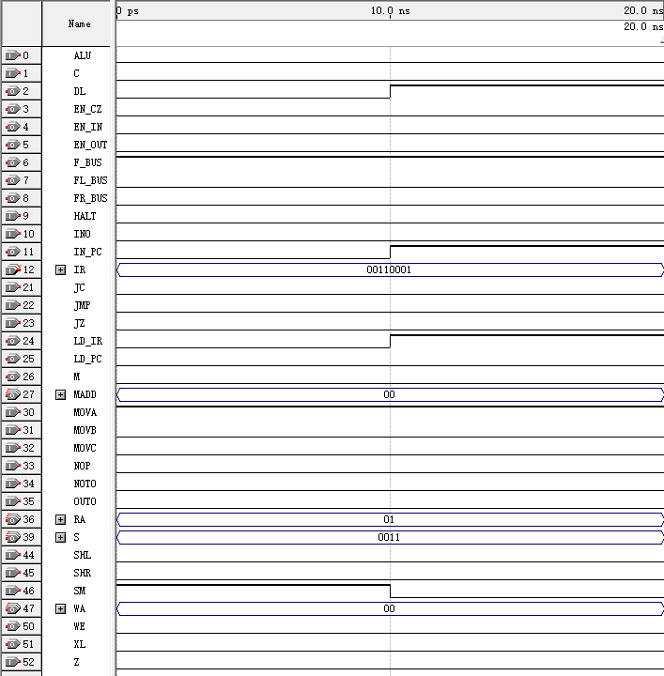
11.二选一多路复用器
功能实现：
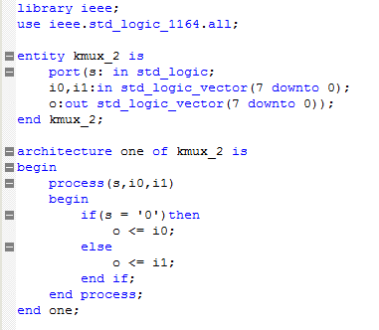
接口设计：
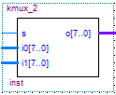
仿真：
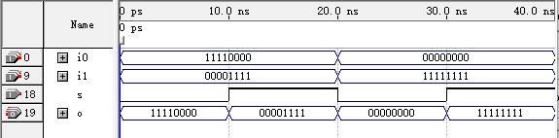

12.三态门
功能实现：
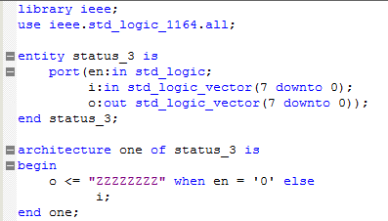
接口设计：
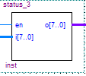
仿真：
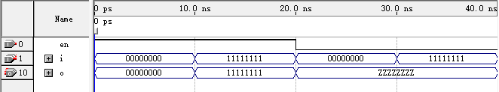

13.RAM
（采用系统自带的LPM_RAM_IO，进行实现）

接口设计：
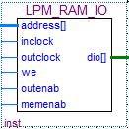

设计CPU时其配置为：
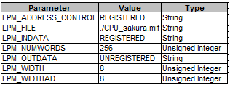
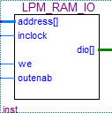

四、系统测试

4.1 测试环境

Qurtus2软件仿真平台

4.2 测试代码
（此为CPU RAM中存储的指令 MIF文件）
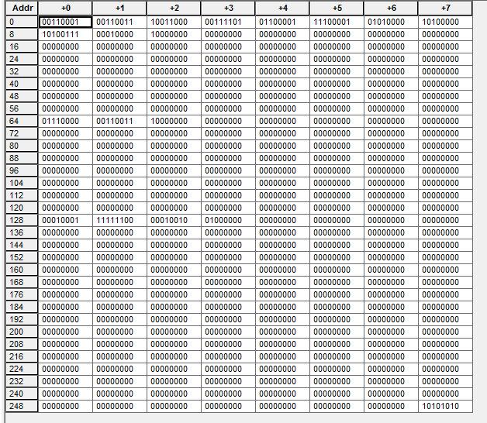
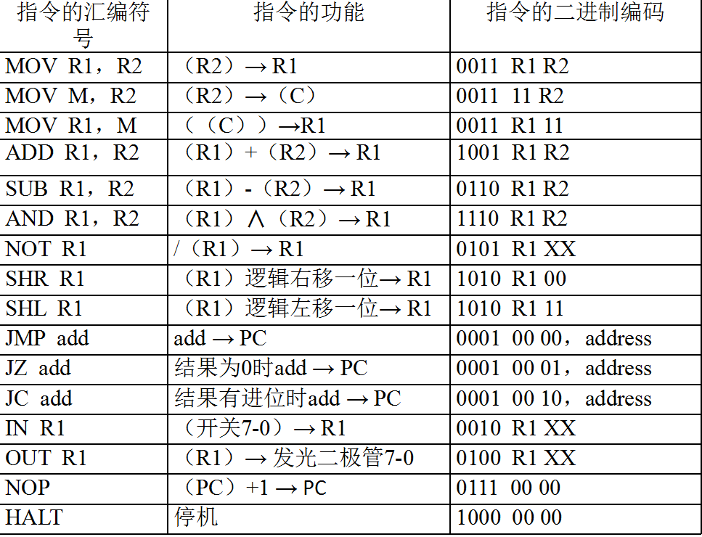
4.3 设计要求流程图
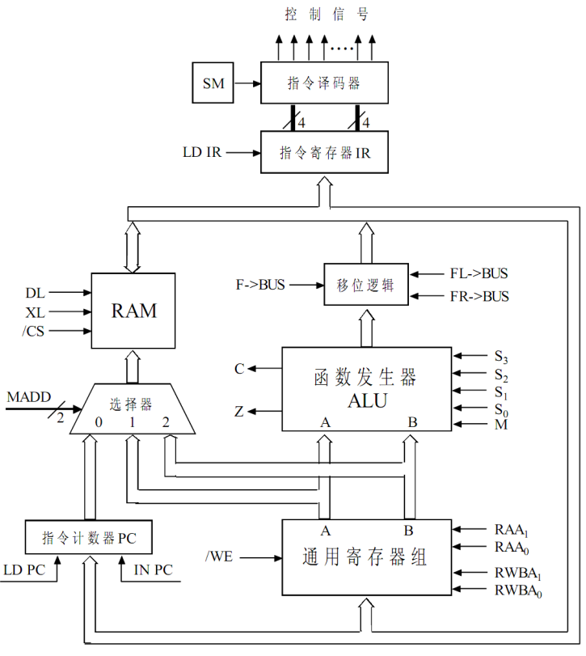

4.4 测试结果
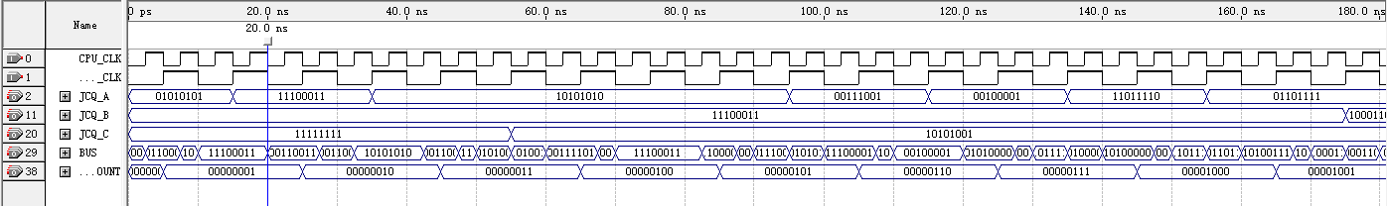
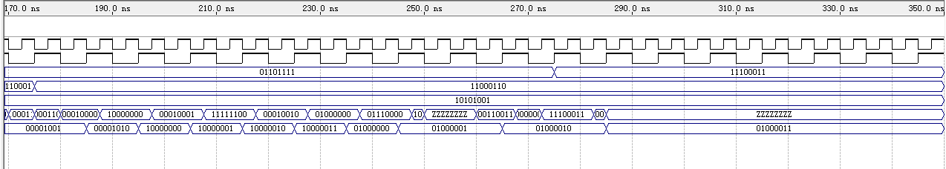
依次测试了MOV指令，ALU计算指令，移位指令，跳转指令，PC自加指令，以及停机指令。仿真结果正确。(JCQ_A,B,C为A,B,C寄存器内的值，BUS为总线上的数据，PC_COUNT为pc计数器的数据)。

